**Экологический урок «Сделаем вместе!» по теме «Свобода от отходов»**

**Цель занятия —** развить ответственное отношение школьников к отходам и стимулировать их совершать

практические шаги по решению проблемы отходов в повседневной жизни.

**Оборудование:** интерактивная доска для демонстрации презентации в Microsoft PowerPoint.

**Ход урока**

**1.Встепление.**

**Учитель:**

Дорогие ребята! Этой весной по всей стране проходит Всероссийская экологическая акция «Сделаем вместе!». Вот уже несколько лет акция объединяет самых активных и неравнодушных к природе школьников нашей

страны. Вместе они проводят мероприятия по благоустройству территории, посадке деревьев, уборе мусора и получают почётный статус эко лидеров.

Наша школа тоже принимает активное участие в акции «Сделаем вместе!».

Сегодня один из юных эко лидеров пришёл к нам в гости, чтобы провести увлекательный экоурок «Свобода от отходов». Знакомьтесь!

**Ведущий:**

Здравствуйте, ребята! Меня зовут Зульфия.

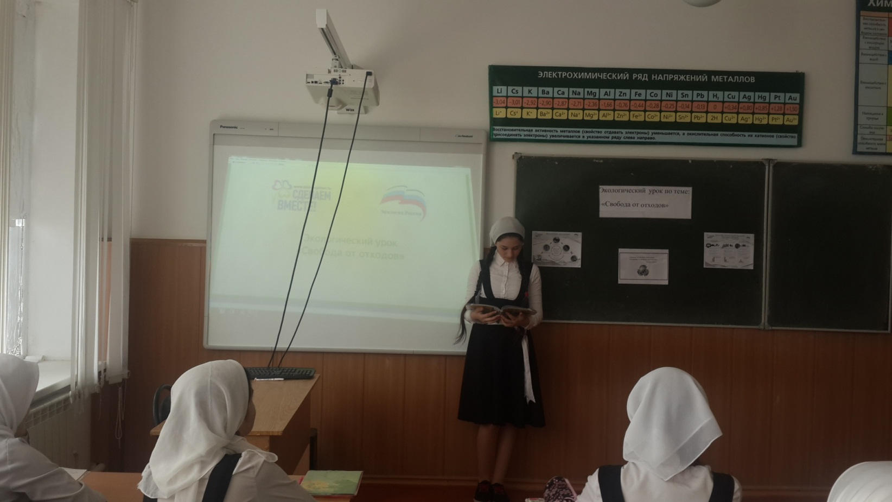

Сегодня мы с вами поговорим о проблеме мусора, а если говорить научным языком – о проблеме отходов. Цель нашего урока – взглянуть по-новому на привычные вещи, которые мы выбрасываем, изменить наше отношение к отходам, а главное – понять, что с ними делать, как решить проблему огромного количества отходов, угрожающих всем нам.

**Ведущий:** Скажите, кто-нибудь помнит, сколько континентов на планете Земля?

**Ученик:** семь (или другие, ошибочные варианты ответа).

**Ведущий:** Назовите эти континенты!

**Ученик:** Европа, Азия, Африка, Северная и Южная Америка, Австралия и Антарктида.

**Ведущий:** Но можете ли вы представить себе целый континент из отходов?

**2. Постановка проблемы.**

Перед вами нечто невероятное… Это место нередко называют «восьмым континентом», который не нанесён на карту. Его официальное название —Большое Тихоокеанское мусорное пятно. Точную площадь пятна никто не знает, но по минимальным оценкам, оно в 280 раз больше города Москва. На его территории в воде сконцентрировано огромное количество разных отходов, преимущественно пластиковых.

По оценкам учёных, к 2050 году пластика в океане может стать больше, чем рыбы.

Как вы думаете, сколько килограммов мусора, в среднем, человек выбрасывает за год?

Дети высказывают предположения.

Подсчитано, что каждый житель нашей страны за год выбрасывает около 500 кг отходов.

Как вы думаете, куда же деваются все эти отходы?

Дети высказывают предположения.

К сожалению, в настоящее время в России большая часть отходов отправляется на свалку. Или, выражаясь научным языком, на санитарный полигон.

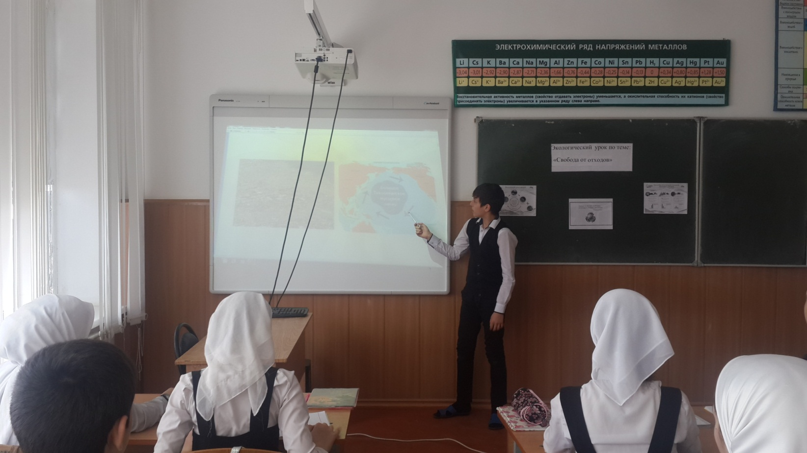

**3.Понятие «жизненный цикл вещей».**

Дело в том, что для производства любой вещи необходимы природные ресурсы.

Какие природные ресурсы вы знаете?

Дети высказывают предположения.

Природные ресурсы – это компоненты природы, используемые человеком для его нужд. Например, каждое утро мы умываемся (используем природный ресурс – воду), греем воду (используем газ или электроэнергию), пьём чай (а чтобы его вырастить, нужно топливо для сельскохозяйственной техники). Нефть, уголь, другие полезные ископаемые, лес – всё это тоже природные ресурсы, которые мы используем.

Конечно, на производство любой вещи нужны природные ресурсы. Причём их требуется гораздо больше, чем нам может показаться! Чтобы увидеть картину в целом, познакомимся с таким понятием, как жизненный цикл.

У каждой вещи есть жизненный цикл, состоящий из пяти этапов:

1. Добыча и производство сырья, то есть того, из чего делают вещь.

2. Производство самой вещи, то есть того, чем мы с вами будет пользоваться.

3. Транспортировка, то есть доставка вещи до магазина, где мы ее купим.

4. Использование.

5. И утилизация.

И абсолютно на каждом этапе мы тратим ценные природные ресурсы. Давайте посмотрим, как это происходит.

Первый этап жизненного цикла – производство сырья.

Как вы думаете, какой природный ресурс является основным при производстве джинсов?

(Ученики отвечают, ведущий комментирует правильные варианты ответов, если они прозвучат):

• Хлопок. Да, для производства одной пары джинсов для взрослого человека нужен примерно 1 кг хлопка. Но этот ресурс не единственный.

Как вы думаете, какой ещё природный ресурс нужен?

Дети высказывают предположения.

• Еще один необходимый ресурс – это вода. На одни джинсы уходит до 20 000 литров воды! Это примерно 125 бочек воды.

Кто-нибудь может объяснить, почему для производства джинсов нужно так много воды?

Дети отвечают.

Сырьё для производства джинсов – это хлопок. А растениям хлопчатника для роста нужно очень много воды. Кроме того, не будем забывать, что на этапе получения сырья для джинсов требуется не только вода, но и электроэнергия для полива, минеральные удобрения, химикаты для борьбы с вредителями и сорняками, топливо для сельскохозяйственной техники и так далее. На всё это тоже уходят природные ресурсы.

В Центральной Азии активное производство хлопка привело к почти полному исчезновению Аральского моря. Когда-то Аральское море было четвёртым по площади озером мира: из-за таких огромных размеров его и назвали «морем». За последние 60 лет площадь Арала сократилась более чем в 8 раз. Можно сказать, что целое море превратилось в джинсы, рубашки и футболки!

Другой пример — смартфон. Сырьё для производства смартфона — это нефть, медь, золото, палладий, кремний, свинец, кадмий, ртуть и многое другое. Чтобы добыть все эти природные ресурсы, человек бурит скважины, роет шахты в разных странах мира, использует сложную технику, воду, энергию и другие ресурсы.

**Второй этап жизненного цикла — производство самой вещи**

Вода, энергия и многие другие ресурсы уходят и на сам процесс производства. Например, наши джинсы шьют на фабрике. А значит, нужно, как минимум, сырьё для производства швейного оборудования и электроэнергия для его работы.

**Третий этап жизненного цикла — транспортировка в магазины.**

Готовый продукт зачастую преодолевает страны и целые континенты, чтобы попасть на прилавки. Продукты летят на самолетах или плывут на кораблях, доставляются грузовиками или поездами на сортировочные пункты, где распределяются и развозятся по магазинам. На транспортировку всегда уходит много топлива, которое получается из природных ресурсов – в основном, это нефть.

**Четвёртый э тап жизненного цикла — использование.**

Наши продукты прошли огромный путь именно ради этого этапа. Хорошие джинсы мы будем носить полгода-год, а может быть, даже дольше. Но некоторые вещи — например, бутылку из-под воды — мы выбросим в среднем уже через 10 минут после покупки.

**Пятый этап жизненного цикла — утилизация.**

Рано или поздно жизненный цикл вещи заканчивается этапом утилизации. Существуют разные способы утилизации, но в настоящее время в России большинство товаров отправляются на свалки. Их официальное название –санитарные полигоны. Захоронение на полигоне — пятый этап жизненного цикла большинства вещей. Как правило, там оказываются и наши джинсы, и смартфон, и пластиковая бутылка – то есть все вещи, о которых мы говорили.

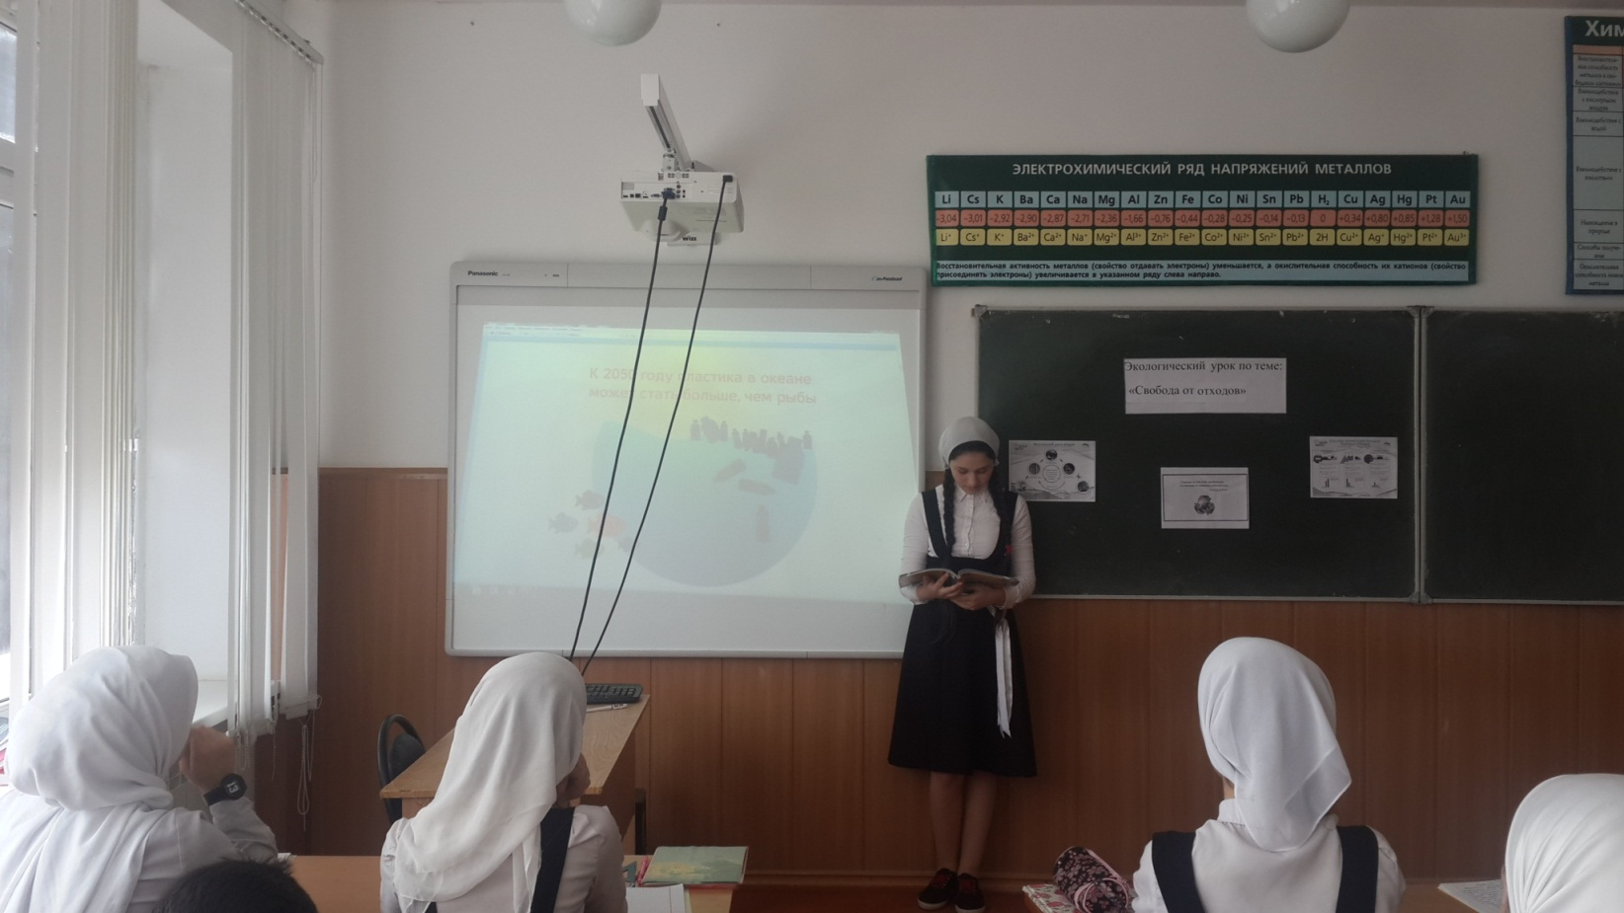

**4. Интерактивное задание «Жизненный цикл вещей».**

Ведущий делит класс на 3 группы по рядам. Задача каждой группы — своими словами кратко описать жизненный цикл одной вещи по этапам: получение сырья, производство вещи, транспортировка, использование (без этапа утилизации).

Цель задания – закрепить идею того, что на производство вещей тратится большое количество природных ресурсов, которых мы не видим.

Чтобы прояснить задачу, ведущий зачитывает пример жизненного цикла стакана из чешского стекла:

• Первый этап – производство сырья: на месторождениях добывают песок.

• Второй этап – производство. Песок транспортируют на завод в Чехии, где получают стекло и изготавливают стакан.

• Третий этап: готовый продукт везут на большие расстояния в другие страны.

• Четвертый этап использования, как правило, очень продолжительный.

Стакан служит долго и даже может передаваться от поколения к поколению.

Школьникам предлагается своими словами описать жизненный цикл для следующих продуктов.

Картонная коробка

Пример правильного ответа. Сначала люди рубят лес, добывают древесину и везут на целлюлозно-бумажный комбинат. Из древесного сырья на комбинате производят картон, а из него делают коробку. Коробку транспортируют в магазин, где она послужит упаковкой для других купленных продуктов. Её используют для того, чтобы донести купленный продукт до дома, а после этого чаще всего выбрасывают. Кастрюля с пластиковыми ручками. Пример правильного ответа. Люди добывают в горах руду и на заводе получают из неё металл. Пластик делается из нефти, которую качают из нефтяной скважины. Кастрюлю производят на заводе и везут в магазин – чаще всего, довольно далеко от места производства. Кастрюля, как правило, служит много лет, после чего её выбрасывают.

Ананас

Пример правильного ответа. Ананас растёт на плантации в тропической стране. Чтобы он вырос, нужна подготовленная почва и вода. Транспортировка – на другие континенты, очень далеко. Хранение в холодильнике по дороге и в магазине. Люди съедают ананас и выбрасывают очистки.

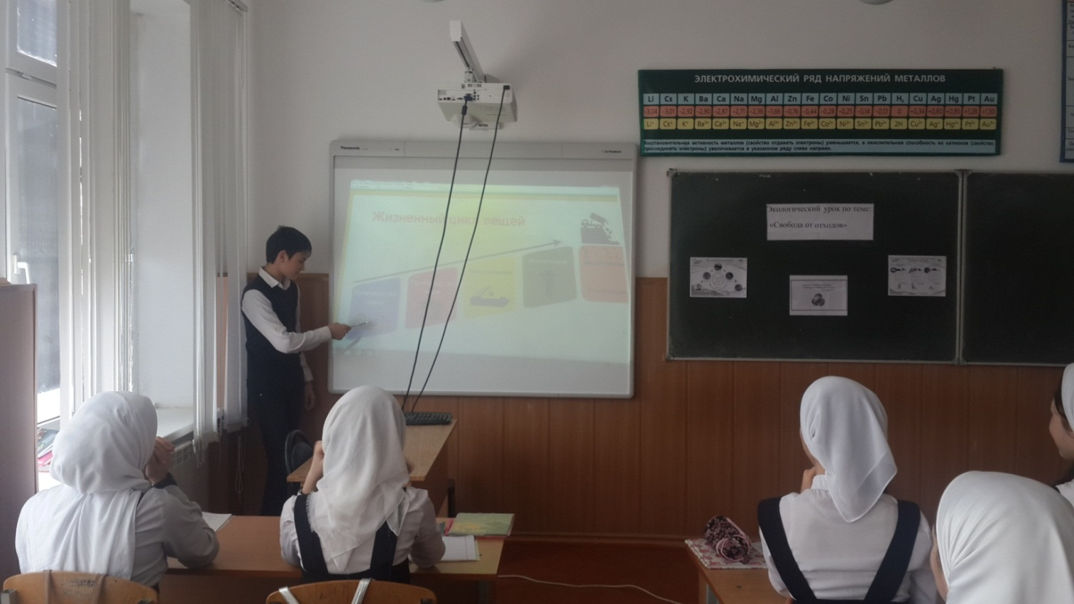

**5. Понятие «раздельный сбор» и «вторичная переработка отходов».**

А теперь давайте посмотрим, что происходит с разными видами отходов в конце жизненного цикла. В естественных условиях все они имеют разные сроки разложения. Пищевые отходы – от 2 до 5 недель, шерстяной носок – 1 год, бумага – от 2 до 10 лет, жестяная банка – 100 лет, пластиковая бутылка – 500 лет, стекло – более 1000 лет.Что же делать, чтобы не тратить так много ресурсов безвозвратно? За ответом давайте обратимся к природе.

Действительно, человечество создаёт много отходов. А есть ли отходы в природе?В природе существует непрерывный круговорот веществ и энергии, в котором нет отходов. Используя энергию Солнца, воду, полезные вещества, содержащиеся в почве, растения производят питательные вещества, а животныеих потребляют. Грибы и бактерии разрушают останки умерших животных и растений. Благодаря им эти остатки перегнивают, и образуются минеральные соли, необходимые растениям. И вновь все идет по кругу – цикл замыкается. Тысячелетиями люди создавали вещи из природных материалов – глина, шерсть, хлопок, бумага. В окружающей среде эти вещи легко перерабатывались бактериями, грибами и другими организмами. Но примерно 150 лет назад человек начал производить новые материалы, вещи и вместе с ними отходы, чуждые природе. Наша цивилизация нарушила баланс, устоявшийся за миллионы лет. Мы производим всё больше и больше твёрдых бытовых отходов. Возрастает загрязнение окружающей среды: почвы, воздуха, воды. Растёт потребление конечных, невозобновляемых природных ресурсов.

А теперь давайте снова посмотрим на жизненный цикл вещи. Его главное отличие от круговорота веществ в природе – в том, что он, как мы видим, не замкнут. Конец и начало цикла не соединены, отходы не становятся сырьём для производства новых вещей. Вот почему возникают такие серьёзные проблемы.

Как вы думаете, что с этим можно сделать?

Выслушиваются ответы детей.

Мы подошли к ключевой мысли нашего урока. Отходы можно использовать!

Если их повторно переработать, то большая часть отходов станет сырьём для производства новых вещей.

Например, можно переработать пластиковые бутылки и получить множество новых вещей: другие бутылки, пластиковую упаковку, одежду, мебель, детали автомобилей, строительные материалы.

Из использованных стеклянных бутылок изготавливают новые бутылки, из алюминиевых банок — новые банки, а из макулатуры — новую бумагу. Вместо этапа свалки возникает переработка. Жизненный цикл замыкается, и жизненный цикл продукта становится подобен природному круговороту!

Что же для этого нужно? Давайте посмотрим, какие виды отходов образуются в

наших домах.

• Пищевые отходы.

• Бумаг а и к арто н.

• Стекло.

• Мет ал л.

• Пластик.

• Текстиль – например, старая одежда, шторы, постельное бельё.

• Опасные отходы. Ртутные градусники и лампы, батарейки, сотовые телефоны, компьютеры, картриджи для принтеров.

Как работает раздельный сбор?

Представьте, что у вас возле дома стоит 4 контейнера разного цвета.

Один — для бумаги, другой — для пластика, третий — для стекла и металла, четвёртый — прочие отходы.

Дома вы сортируете мусор и выбрасываете не в один общий контейнер, а в несколько.Каждый вид отходов перерабатывается по-своему. Например, макулатуруизмельчают, варят, отбеливают, а затем просушивают и прессуют бумажную массу. Получается новая бумага. С пластиковых бутылок снимают крышки, отмачивают этикетки и сортируют по цвету. Затем пластик прессуют, измельчают, пропускают через паровой котел,

чтобы получить вторичные гранулы — cырье для новых продуктов.Технология переработки у каждого вида отходов своя, поэтому они отправляются на разные перерабатывающие предприятия. Вот почему так важно

собирать их раздельно. Может показаться, что переработка отходов – это очень сложно. Тем не менее,

во многих странах значительная часть отходов перерабатывается. Давайте посмотрим, какие ещё способы утилизации отходов существуют и как они используются в разных странах мира.

Рассмотрим три ключевых способа утилизации отходов: захоронение, сжигание и вторичная переработка.

Захоронение на полигонах (свалках) требует огромных территорий. При этом мы теряем ценные ресурсы, которые больше не возвращаются в производственный цикл. Отходы выделяют вредные вещества и отравляют окружающую среду. Тем не менее, в России на полигоны попадает 91% всех отходов, в США – 69%, а в

Швеции и в Японии – только 1%.Сжигание отходов на мусоросжигательных заводах позволяет избежать

замусоривания огромных территорий. Нередко из мусора при сжигании получают электроэнергию. Но ценные ресурсы всё равно пропадают. К тому же, при сжигании выделяются вредные вещества и остаётся токсичная зола. В России сжигают лишь 2% отходов, в США – 7%. А вот в Швеции – 49%, а в Японии – 79%.

И наконец, самый эффективный способ – это переработка отходов. Именно этот способ позволяет беречь природные ресурсы, снизить негативное влияние на окружающую среду. К тому же, переработка отходов повышает уровень экологической культуры общества. В России на переработку попадает 7% отходов, в Японии – 20%, в США – 24%, в Швеции – 50%.

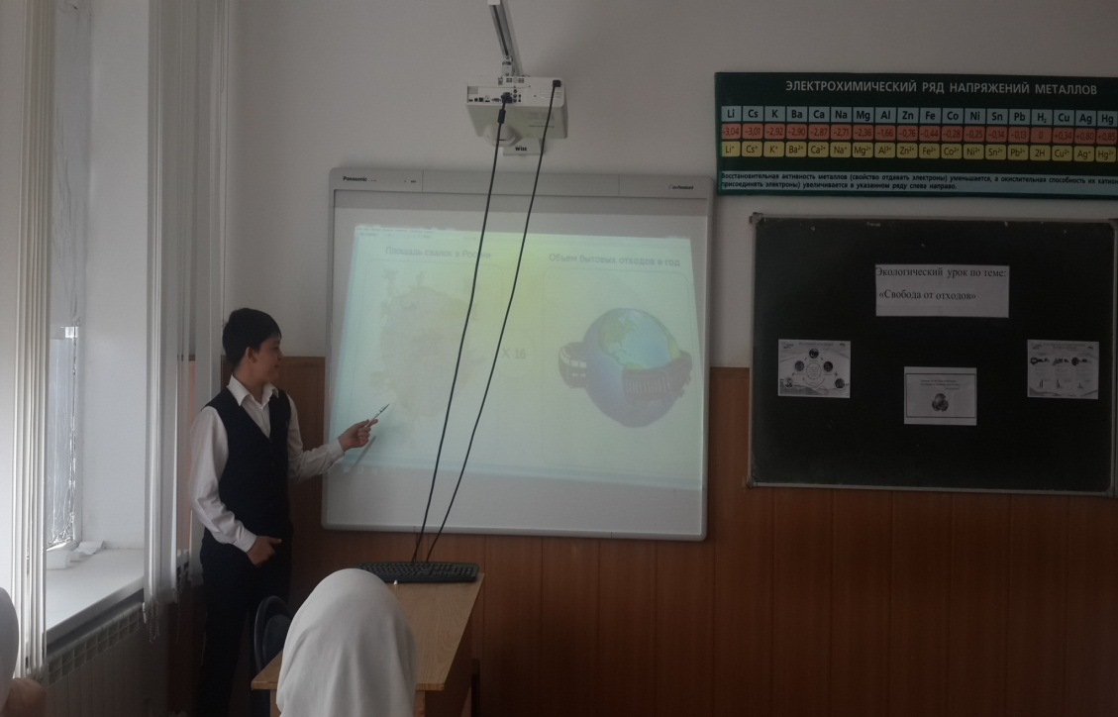

**6. Игра «Переработай это!».**

Ведущий делит класс на три команды (например, по рядам). Ведущий поясняет, что на слайде перечислены четыре самых популярных вида перерабатываемых отходов.

• Пластиковая бутылка;

• Алюминиевая банка;

• Стеклянная банка;

• Макулатура.

Ведущий комментирует, что только из этих четырёх видов отходов можно изготовить огромное количество новых вещей. Порой не так уж просто догадаться, из чего было сделано вторсырьё для той или иной вещи. Ведущий объясняет, что сейчас он будет зачитывать названия вещей (см. список ниже). Задача игроков – догадаться, из какого вида вторсырья может быть изготовлена данная вещь (из четырёх доступных вариантов). Отвечает команда, участники которой первыми поднимут руку. Побеждает команда, давшая наибольшее количество правильных ответов.

В скобках в списке указан правильный вариант ответа.

Примеры заданий:

· Войлочный чехол для планшета (пластиковая бутылка).

· Спортивный самолёт (алюминиевая банка).

· Стекловата – утепляющий и звукоизоляционный материал (стеклянная бутылка).

· Спортивная форма для футбольной команды «Спартак» (пластиковая бутылка).

· Металлические каркасы для мебели (алюминиевая банка).

· Ручки, маркеры, ножницы и степлеры (пластиковая бутылка).

· 1 миллион экземпляров книги Александра Дюма «Граф Монте-Кристо» (макулатура).

· Декоративная плитка для интерьера (стеклянная бутылка).

· Детский конструктор (пластиковая бутылка).

· Одноразовые горшочки для рассады (макулатура).

· Добавка для производства асфальта (стеклянная бутылка).

· Зубная щётка (пластиковая бутылка).

· Теплоизоляционный материал «эковата» (макулатура).

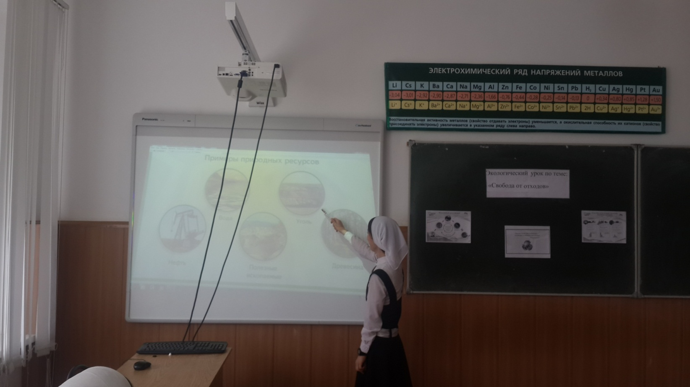

**7. Повседневные решения проблемы отходов.**

Итак, вот что мы узнали во время сегодняшнего урока.

Отходы – это ценный ресурс, который можно не выбрасывать, а использовать, перерабатывая и получая полезное сырьё. А для этого нужно менять наше отношение к отходам и развивать их переработку.Переработка – самый прогрессивный и эффективный способ утилизации.

А теперь давайте посмотрим, что каждый из нас может сделать, чтобы уменьшить количество отходов на планете!

• Поучаствовать в экоакции по уборке территории. Участие в экоакции – это возможность вернуть чистоту парку, лесу, двору, а заодно пообщаться с друзьями на свежем воздухе. В ближайшее время наша школа как раз будет проводить такие экоакции.

• Поучаствовать в экоакции по сбору вторсырья на переработку. Заводы по переработке пластика, стекла, макулатуры и алюминия действуют во многих крупных городах. Есть и пункты, в которых каждый из нас может сдать вторсырьё на переработку.

• Уменьшать объем выбрасываемых отходов, прессуя мусор – складывать коробки из-под сока, молока, сворачивать пластиковые бутылки.

• Научиться своими руками превращать отслужившие вещи и упаковку в новые оригинальные вещи. Давая вещам вторую жизнь, мы используем природные ресурсы максимально эффективно.

Задание для ведущего: осветить специфическую ситуацию в регионе. В рамках подготовки к уроку ведущему необходимо выяснить:

1. какова ситуация с отходами в его регионе (например: острая проблема с загрязнением реки стоками с нелегальной свалки);

2. существуют ли в регионе предприятия, перерабатывающие вторсырьё, как они называются и где находятся (например: в 20 км от города есть завод *** по вторичной переработке стекла);

3. где находятся ближайшие пункты приёма вторсырья (если их много, указать ближайшие к школе, если пока нет — привести в качестве

примера ближайший крупный город. Записать на доске адреса 2-3 пунктов приёма вторсырья.

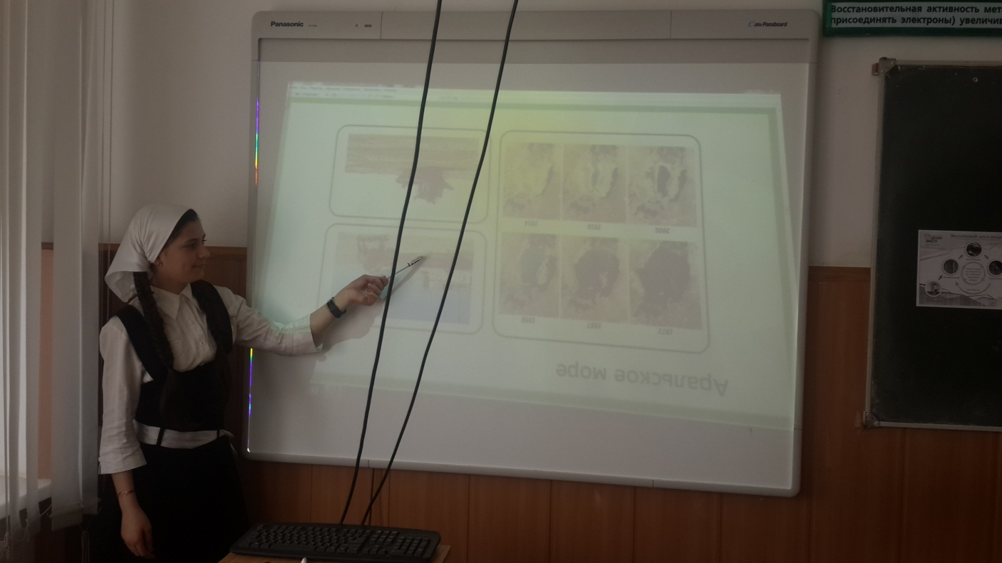

**8. Рефлексия.**

Итак, подведём итоги!

В начале нашего экоурока мы поставили цель: пересмотреть наше отношение к отходам и понять, как начать решать эту проблему уже сегодня. Меняя своё отношение к отходам, мы можем изменить мир уже сегодня. А в будущем –построить более эффективную, «зелёную», гармонирующую с природой экономику и перестать превращать нашу планету в планету отходов и свалок.Ещё более пятисот лет назад Леонардо да Винчи сказал: природа так обо всем позаботилась, что повсюду ты находишь, чему учиться. И действительно, всякий раз, когда мы вредим природе, мы вредим самим себе. И напротив, когда мы учимся у неё, то приходим к гармонии с собой и добиваемся выдающихся результатов.

Скажите, так что же нужно делать с отходами, чтобы жизненный цикл наших вещей стал подобен природному круговороту? (Правильный ответ: перерабатывать!).